Universidade Federal dos Vales do Jequitinhonha e Mucuri
Faculdade de Ciências Sociais e Exatas
Curso de Serviço Social

semana acadêmica de serviço social
Desafios ao Serviço Social na Contemporaneidade

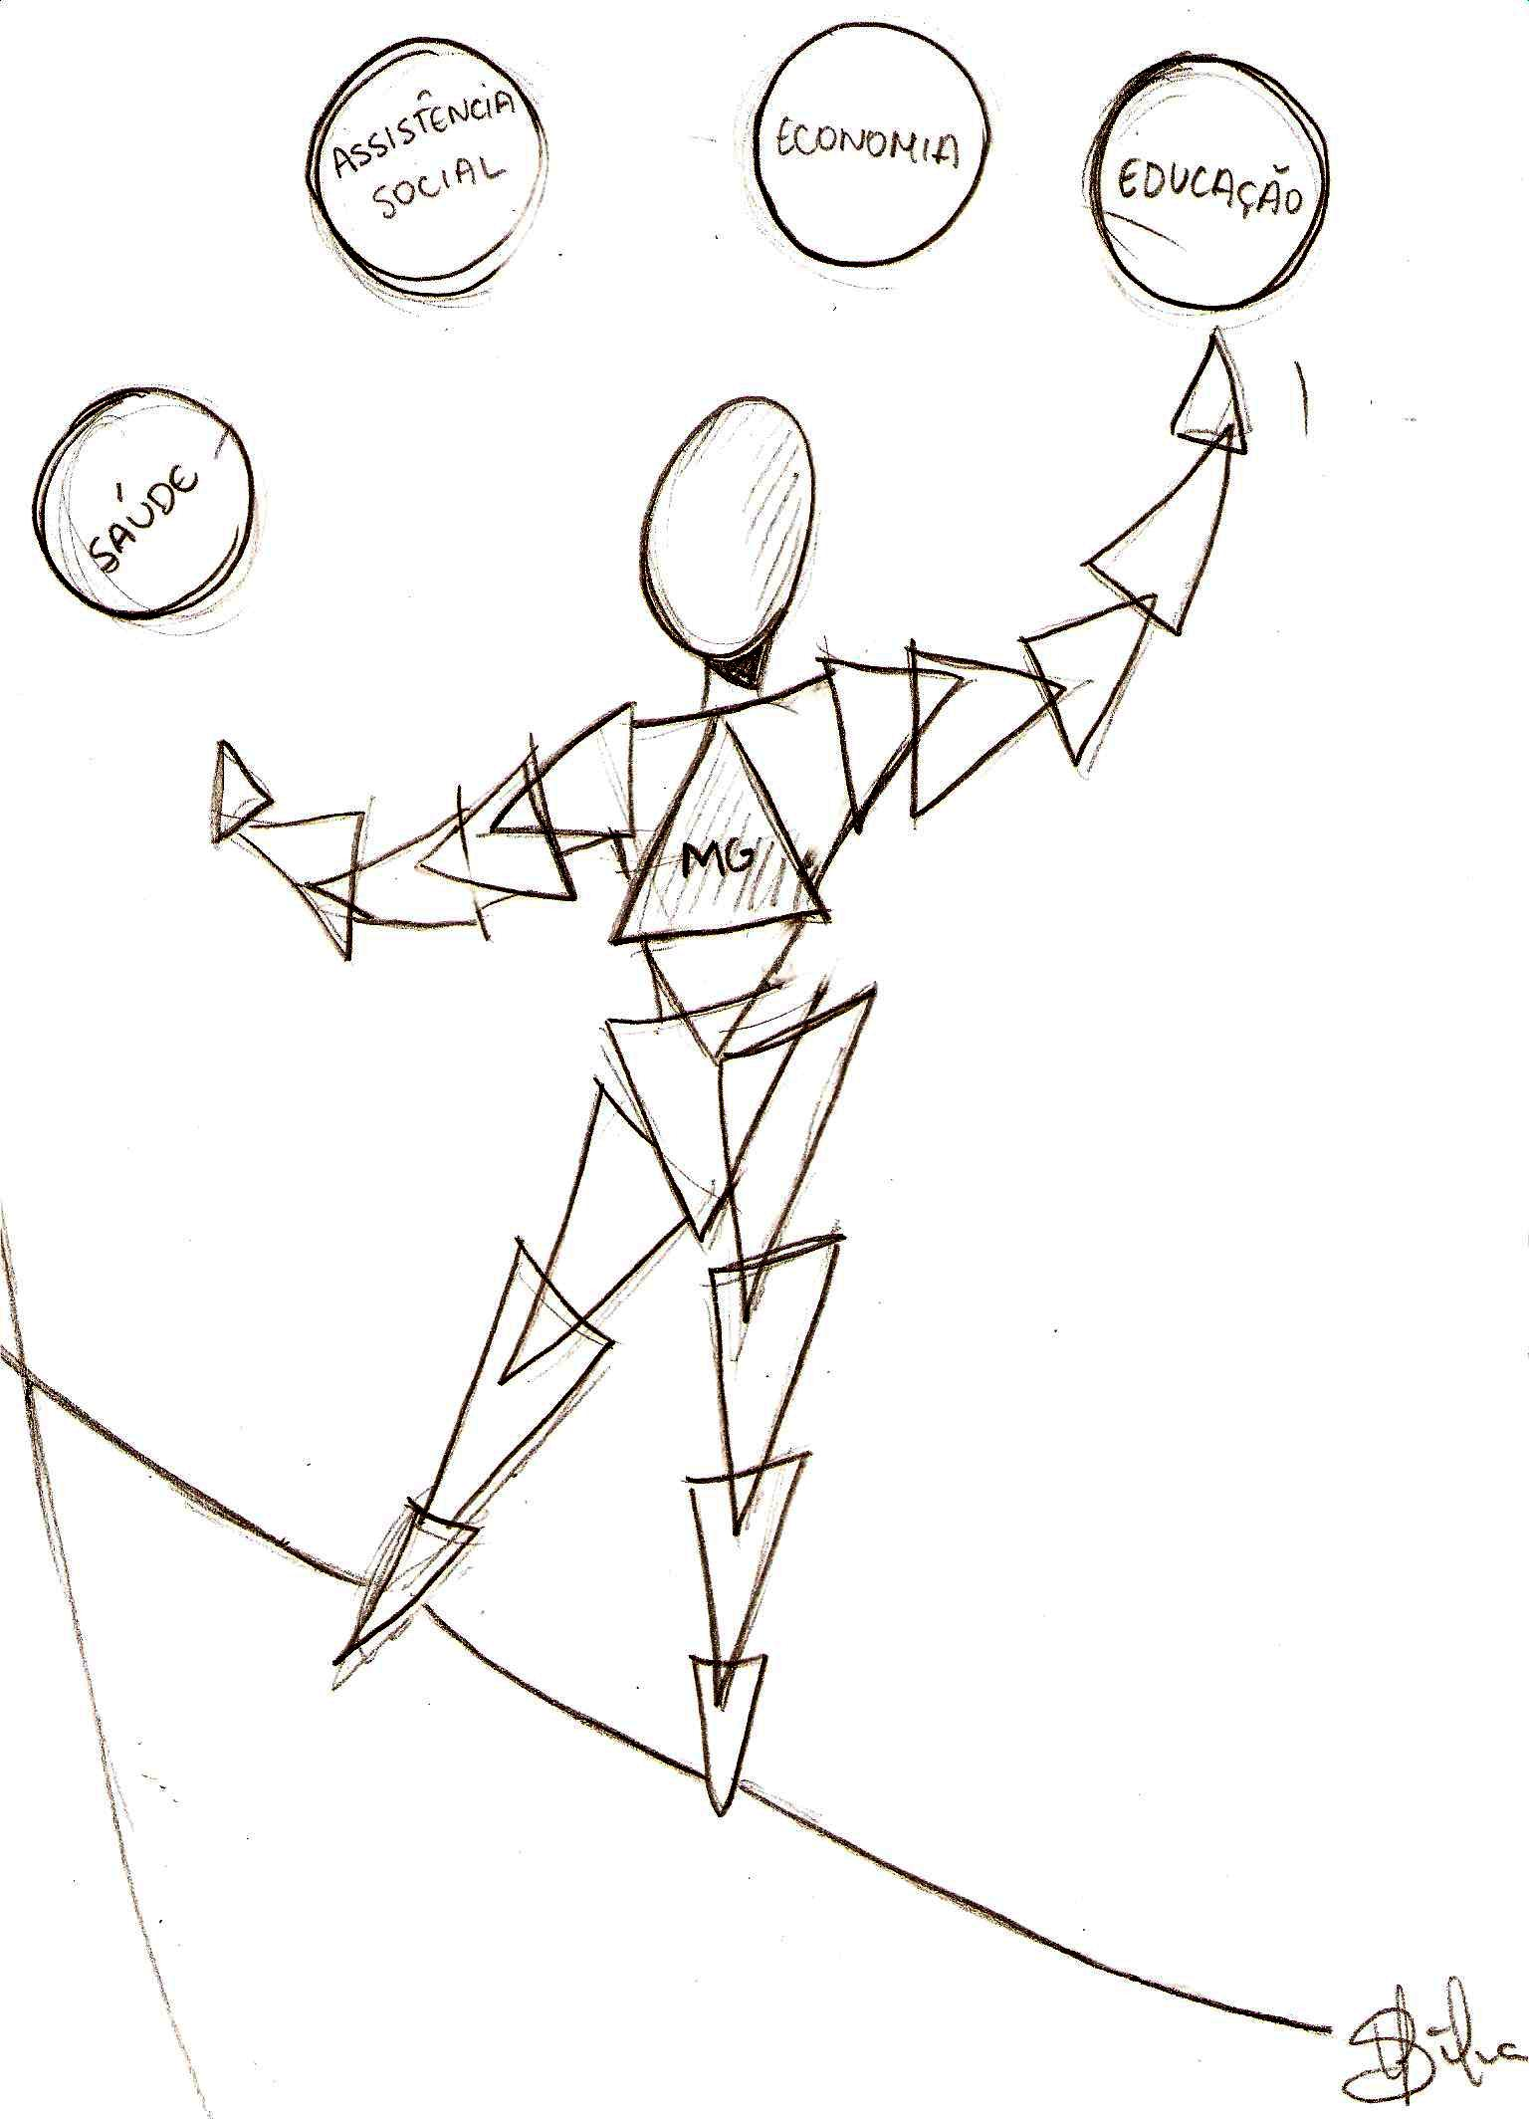

programação
24/05/2010 (segunda-feira)
13h30min às 16h
Encontro Com os Supervisores
Tema: A Atual Política de Estágio em Serviço Social
Palestrante: Profa. Dra. Claudia Mônica dos Santos

19h – Conferência de Abertura
Desafios Contemporâneos ao Projeto de Formação Profissional do Serviço Social.
Palestrante: Prof.ª Dra. Claudia Mônica do Santos - UFJF

21h – Lançamento de livros
Valeria Forti e Yolanda Guerra, “Ética e Direitos Ensaios Críticos”.

Local: Salão Nobre do SESC

25/05/2010 (terça-feira)
19h
Palestra: “Diretrizes Curriculares e o Projeto Ético-Político do Serviço Social”
Palestrante: Prof.ª Vanessa Juliana da Silva
26/05/2010 (quarta-feira)
19h
Mesa: A importância da Organização Estudantil na contemporaneidade
Membros da mesa: representantes da UNE, ENESSO, DCE, UETO e CA

27/05/2010 (quinta-feira)
19h
Mesa: Tendências da Política de Assistência Social no contexto de Crise e os Impactos para o Serviço Social
Membros da mesa: Prof. Diogo Prado Evangelista e Prof. Márcio Lupatini.

Local: Anfiteatro da UFVJM

28/05/2010 (sexta-feira)
15h - Cine debate
19h - Cultura-Ação: movimento cultural de exposição espontânea (sarau)
Local: Anfiteatro da UFVJM

MINI-CURSO:
Somente para profissionais.
27/05/2010 – Projeto de Intervenção: um aliado no cotidiano profissional
Professora Simone Tourino.
Local: APJ
Horário: 8 às 12 horas

